**Лапец Елеся (Łapciowa Elesia)**

1 октября 1788 – крещение дочери Текли (НИАБ 136-13-894, лист 5, №50/1788-р (ориг)).

25 июля 1792 – крещение сына Габриэля (НИАБ 136-13-894, лист 16об, №43/1782-р (ориг)).

27 декабря 1797 г – крещение (НИАБ 136-13-894, лист 35, №69/1797-р (ориг)), (РГИА 823-2-18, лист 261об,№50/1797-р (коп)).

**НИАБ 136-13-894:** Лист 5. **Метрическая запись №50/1788-р (ориг).**

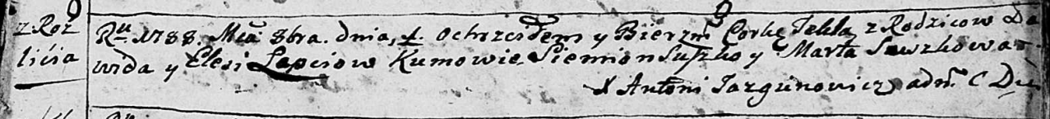

Дедиловичская Покровская церковь. 1 октября 1788 года. Метрическая запись о крещении.

Łapciowna Tekla – дочь родителей с деревни Разлитье.

Łapać Dawid – отец.

Łapciowa Elesia – мать.

Suszko Siemion - кум.

Suszkowa Marta - кума.

Jazgunowicz Antoni – ксёндз.

**НИАБ 136-13-894:** Лист 16об. **Метрическая запись №43/1792-р (ориг).**

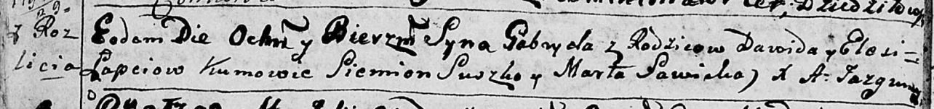

Дедиловичская Покровская церковь. 25 июля 1792 года. Метрическая запись о крещении.

Łapać Gabryel – сын родителей с деревни Разлитье.

Łapać Dawid – отец.

Łapciowa Elesia – мать.

Suszko Siemion - кум.

Sawicka Marta - кума.

Jazgunowicz Antoni – ксёндз.

**НИАБ 136-13-894:** Лист 35. **Метрическая запись №69/1797-р (ориг).**

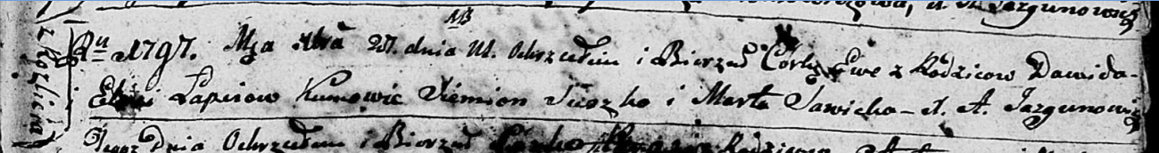

Дедиловичская Покровская церковь. 27 декабря 1797 года. Метрическая запись о крещении.

Łapciowna Ewa – дочь родителей с деревни Разлитье.

Łapać Dawid – отец.

Łapciowa Elesia – мать.

Suszko Siemion - кум.

Sawicka Marta - кума.

Jazgunowicz Antoni – ксёндз.

**РГИА 823-2-18:** Лист 261об. **Метрическая запись №50/1797-р (коп).**

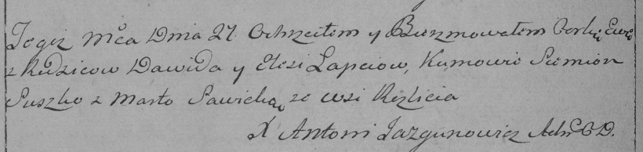

Дедиловичская Покровская церковь. 27 декабря 1797 года. Метрическая запись о крещении.

Łapciowna Ewa – дочь родителей с деревни Разлитье.

Łapiec Dawid – отец.

Łapciowa Elesia – мать.

Suszko Siemion – кум.

Sawicka Marta – кума.

Jazgunowicz Antoni – ксёндз.